
 |  |  |  | 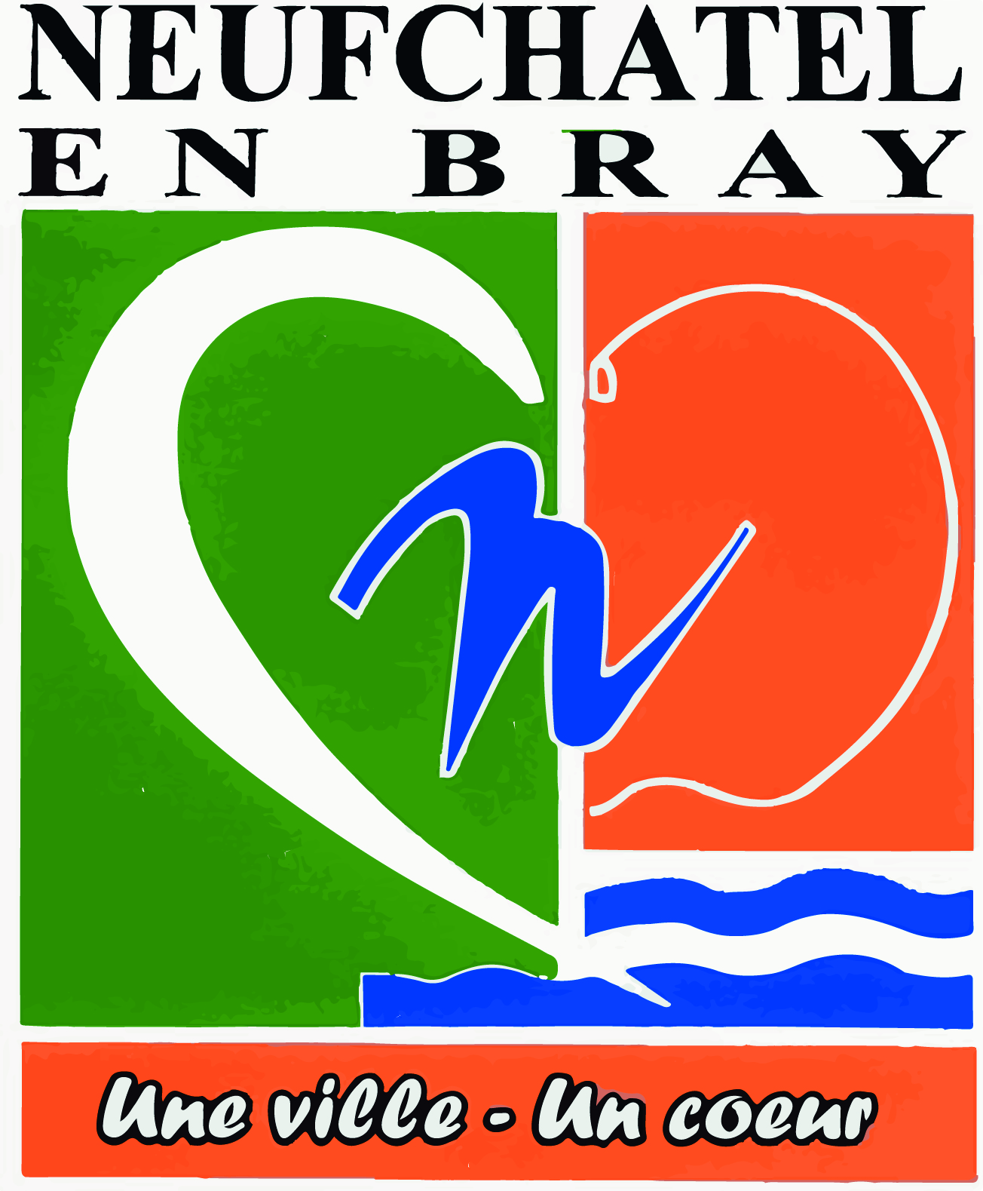

Le 9 mai 2019

Pose de la première pierre du centre aquatique de Neufchâtel-en-Bray

Hervé Morin, Président de la Région Normandie, Pascal Martin, Président du Département de la Seine-Maritime, Nicolas Bertrand, Président de la Communauté Bray-Eawy, et Xavier Lefrançois, Maire de Neufchâtel-en-Bray, Président du PETR du Pays de Bray, ont officiellement posé, ce jour, la première pierre du futur centre aquatique de Neufchâtel-en-Bray. D’un montant de 7,2 millions d’euros, ce projet est financé à hauteur de plus de 4,8 millions d’euros par l’État, la Région Normandie et le Département de la Seine-Maritime. L’ouverture est prévue pour début 2020.

« La Région est heureuse de contribuer au financement de cet équipement moderne et structurant pour le développement économique, touristique, sportif et éducatif du territoire de Neufchâtel-en-Bray. Dans le cadre des contrats signés avec les territoires, nous nous sommes déjà engagés à financer près de 120 projets d'équipements sportifs sur la période 2017-2021, représentant un montant global de participation régionale de 66 millions d’euros. Parmi ces projets figurent une trentaine d'équipements aquatiques pour lesquels la Région va consacrer 28 millions d’euros » a déclaré Hervé Morin, Président de la Région Normandie.

Pour sa part, le Président Pascal Martin a réaffirmé l’engagement du Département à favoriser la construction et la rénovation des piscines et centres aquatiques en Seine-Maritime : « Une politique volontariste est mise en œuvre dans le cadre de la contractualisation avec les territoires qui permet au Département, dans le cadre de sa politique de solidarité territoriale, d’apporter aujourd’hui une aide de 1,6 M € au projet de la Communauté de Communes Bray-Eawy. Au-delà, le Département a voté un « plan piscine » qui vise à accorder jusqu’en 2020 une aide bonifiée pouvant aller jusqu’à 1 M € pour chaque projet de construction et 500 000 € pour chaque opération de rénovation. »

Nicolas Bertrand, Président de la Communauté de Communes Bray-Eawy, a quant à lui souhaité souligner la volonté d’un travail collectif qui a été entrepris au niveau intercommunal et a tenu à remercier ses partenaires (Département, Région, Etat, PETR) pour leur soutien dans cette opération : « Grâce à ces compétences mutualisées, un meilleur service public sera rendu aux usagers. Ce centre aquatique sera en effet à la fois un centre d’apprentissage de la natation des scolaires (le « savoir nager » est un enjeu de l’Etat), un lieu d’entraînement pour les associations, et un espace de détente et de sport de qualité pour la Communauté Bray-Eawy mais aussi pour les Communautés de communes limitrophes, pour les trente ans à venir, voire au-delà. Par ailleurs, la Communauté Bray-Eawy avait à cœur de construire un équipement dans le respect de l’environnement, avec une maîtrise des consommations et une qualité de matériaux. »

L’ancien équipement municipal ne permettant plus de répondre aux besoins et pratiques actuels, la Communauté Bray-Eawy, en accord avec la commune de Neufchâtel-en-Bray, a décidé de construire une nouvelle infrastructure en lieu et place de l’ancien équipement, dont la démolition a été prise en charge par la commune.

L’emplacement est central par rapport au reste du territoire et optimal pour les établissements scolaires qui pourront se rendre à la piscine à pied.

A l’intérieur, un premier bassin sportif couvert de 25 x 12,5 m (5 couloirs) soit 312,50 m² permettra la pratique de la nage en ligne et de la natation course (profondeur de 1,40 m à 1,80 m).

Un deuxième bassin, de 140 m², sera dédié à l’apprentissage et aux activités de loisirs ou de détente (profondeur de 0,80 à 1,40 m). Ce bassin pourra notamment accueillir les usagers pour la pratique d’activités aquatiques de type aquagym ou aquabike, les cours de natation pré et postmaternité, ou encore de gym douce 3e et 4e âge, etc.

Une pataugeoire de 40 m² sera aussi proposée pour le jeune public.
Un toboggan intérieur, un jacuzzi, des surfaces de plage confortables pour la détente autour des bassins, des gradins d’une capacité de 50 places assises viendront compléter l’installation. À l’extérieur, un solarium minéral et une aire de jeux seront aussi créés.

Des matériaux qualitatifs ont été choisis afin de donner au futur centre aquatique un aspect de structure thermale, s’adaptant néanmoins à la pratique du sport et à l’apprentissage de la natation. Un carrelage aspect pierre naturelle de couleur neutre sera ainsi posé dans les bassins, et un carrelage aspect pierre ainsi qu’une mosaïque en pâte de verre seront posés dans l’espace bien-être.

Le financement du projet :

Région Normandie : 1,6 million d’euros
Département de Seine-Maritime : 1,6 million d’euros
FSIL (Contrats de Ruralité) 2017 et 2018 : 1 million d’euros
Centre National de Développement du Sport (CNDS) : 500 000 euros
Autofinancement CC Bray-Eawy : 2,4 millions d’euros

Contact presse Région Normandie :
Charlotte Chanteloup – tel : 02 31 06 98 96 – charlotte.chanteloup@normandie.fr

Contact presse Département de la Seine-Maritime
Sylvie Suzanon – tel : 02 35 03 54 12 – sylvie.suzanon@seinemaritime.fr

